BÁO CÁO LAB 9 - LOCAL DNS ATTACK
Thông tin | Nội dung
Họ tên | Ngô Quang Chương
MSSV | 1150080087
Lớp | 11THMT
Ngày thực hành | 27/10/2026
https://www.youtube.com/@chuongquang4284

1. Sơ đồ/IP thực tế
Ảnh minh chứng / mô tả / kết luận:
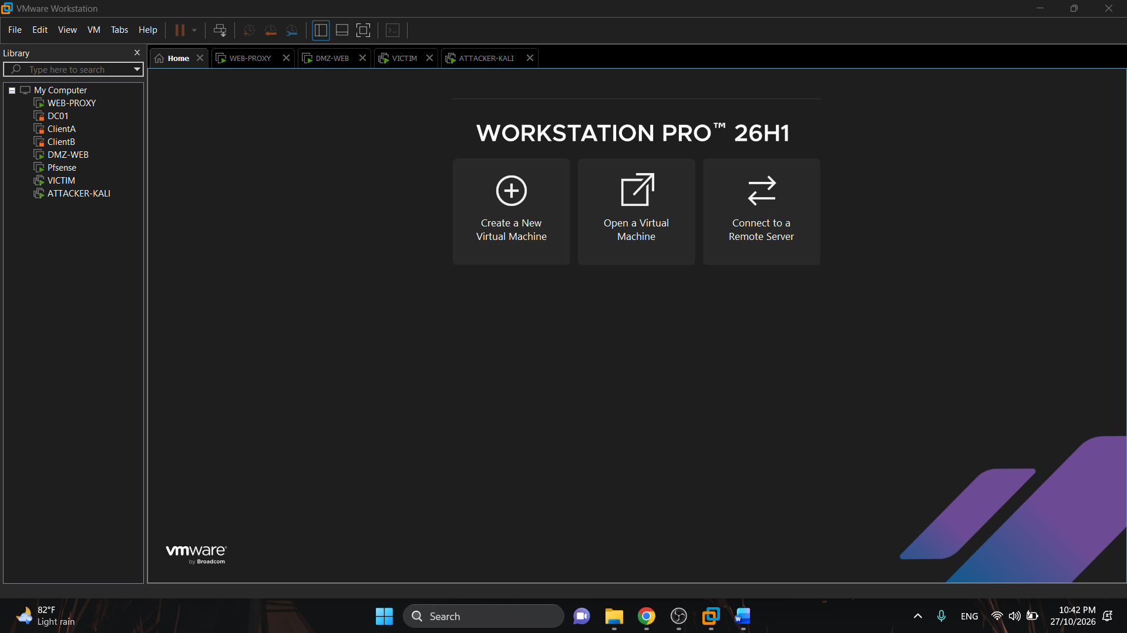

2. Baseline DNS trước tấn công
Ảnh minh chứng / mô tả / kết luận:
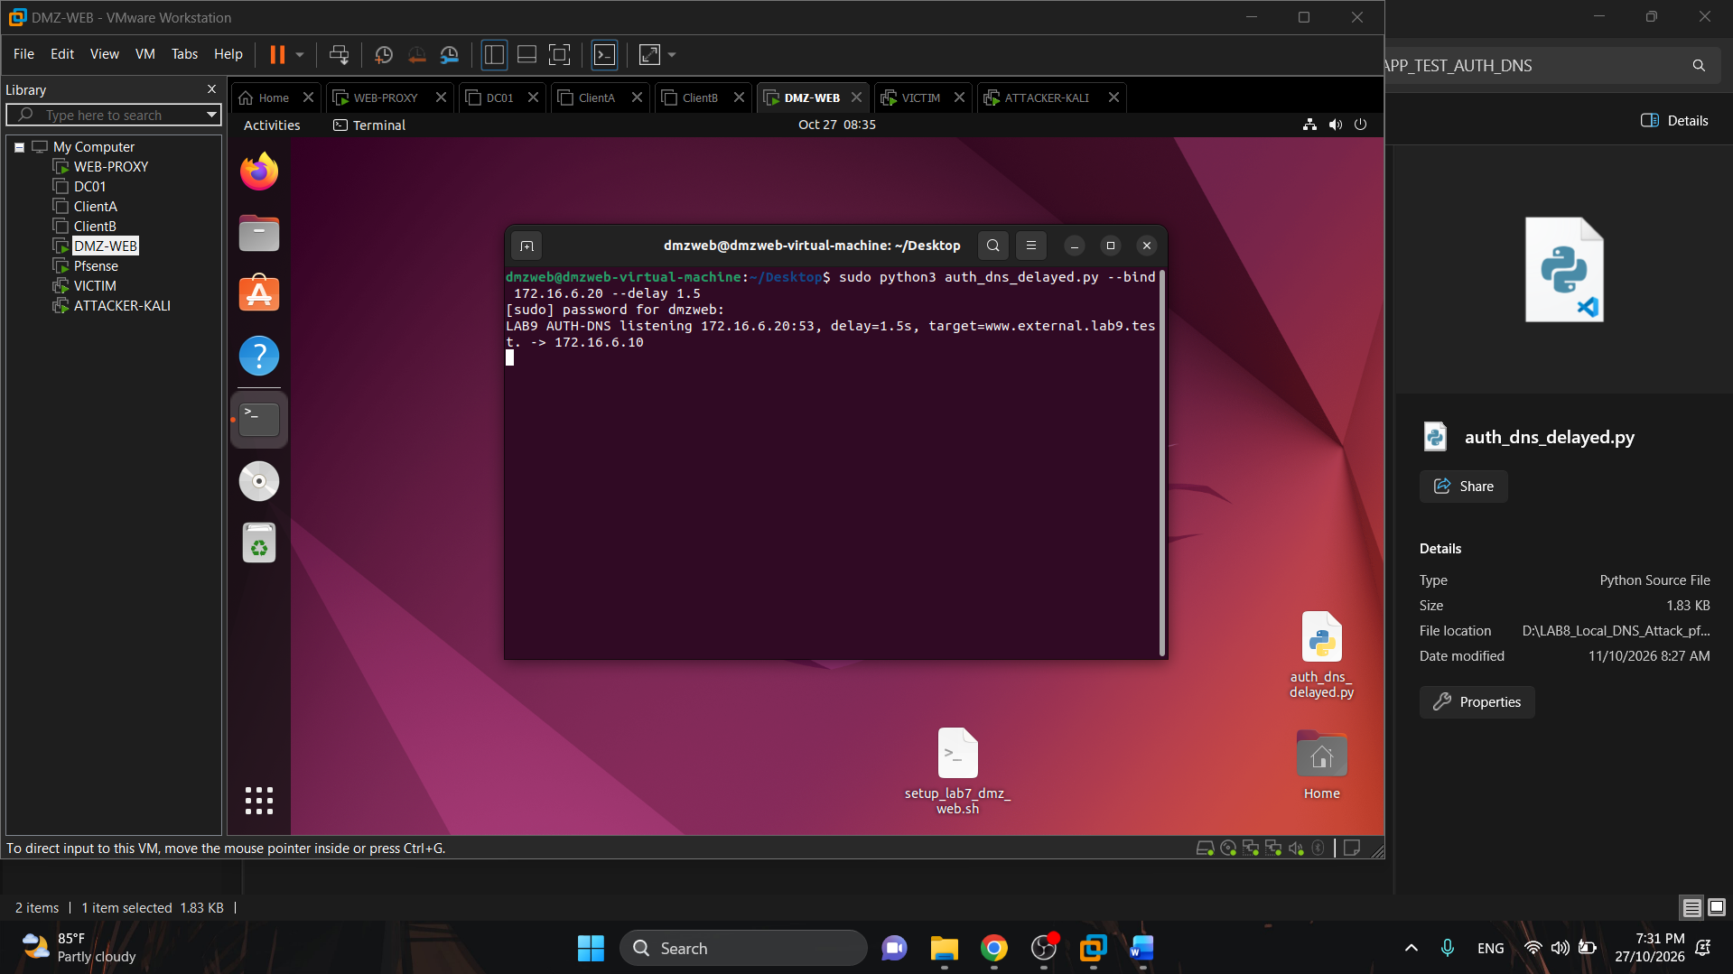
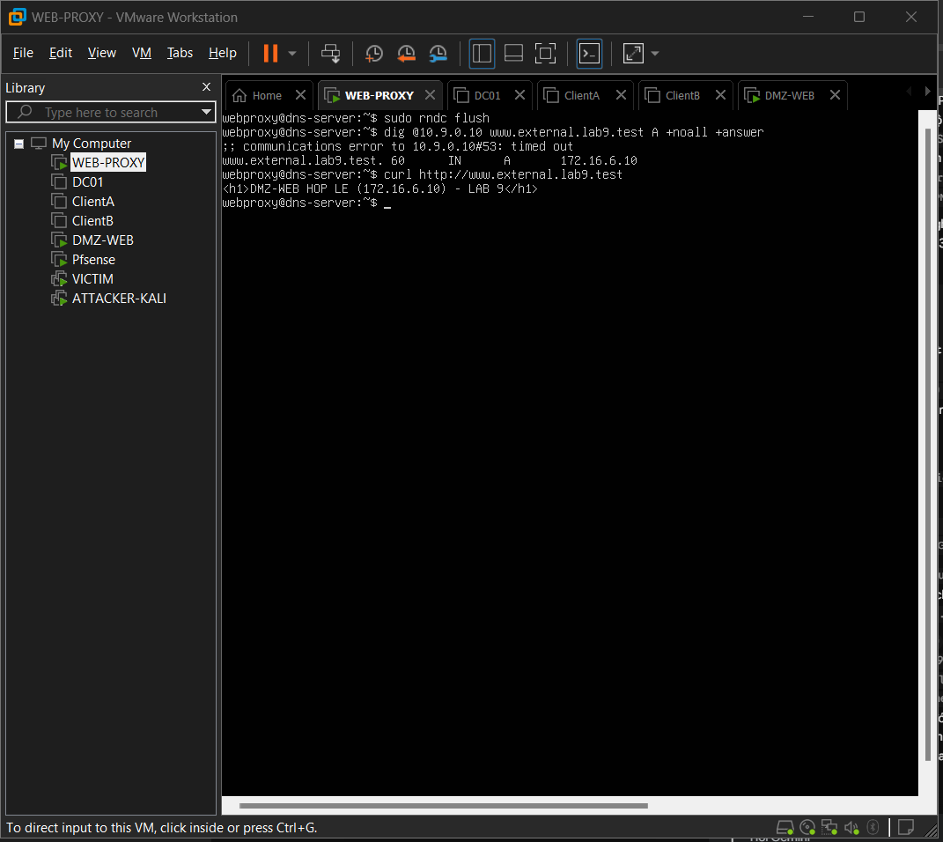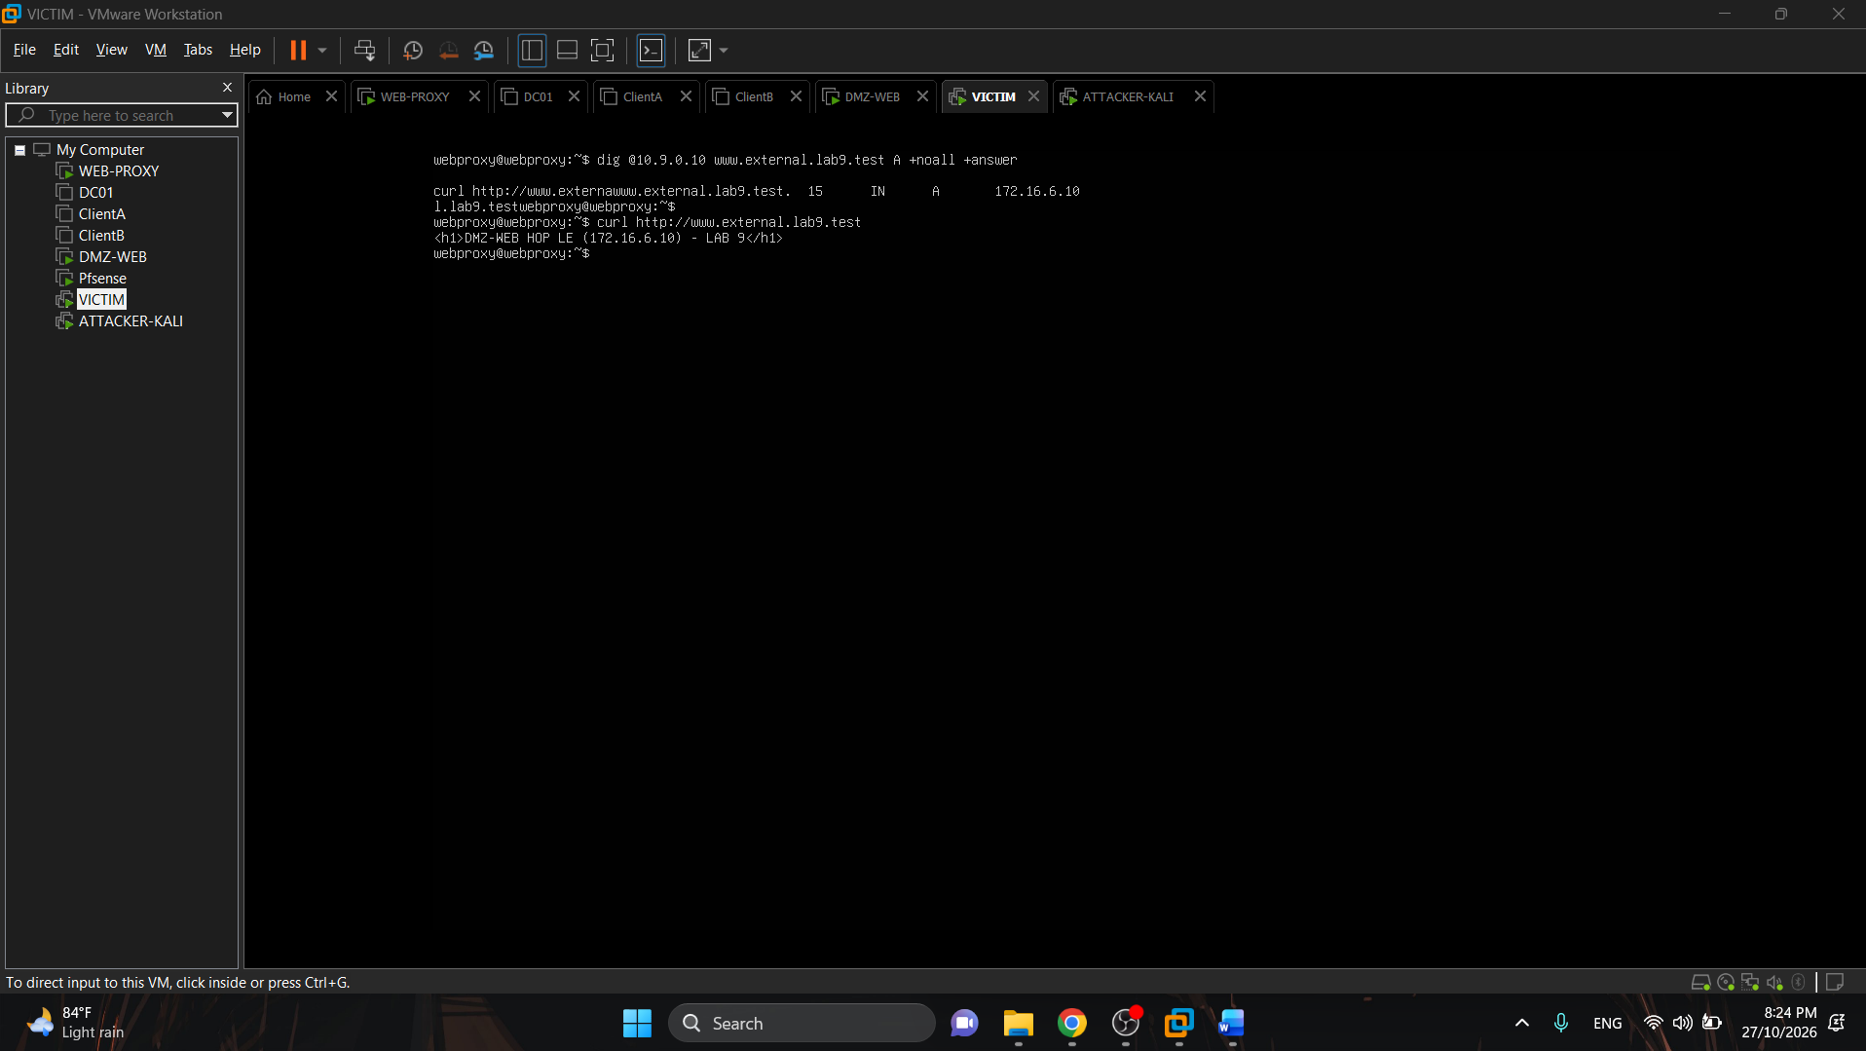

3. Task 1 - HOSTS file
Ảnh minh chứng / mô tả / kết luận:
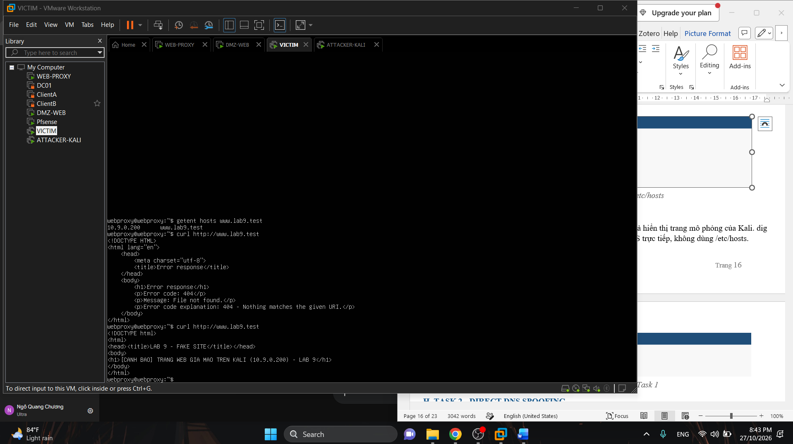
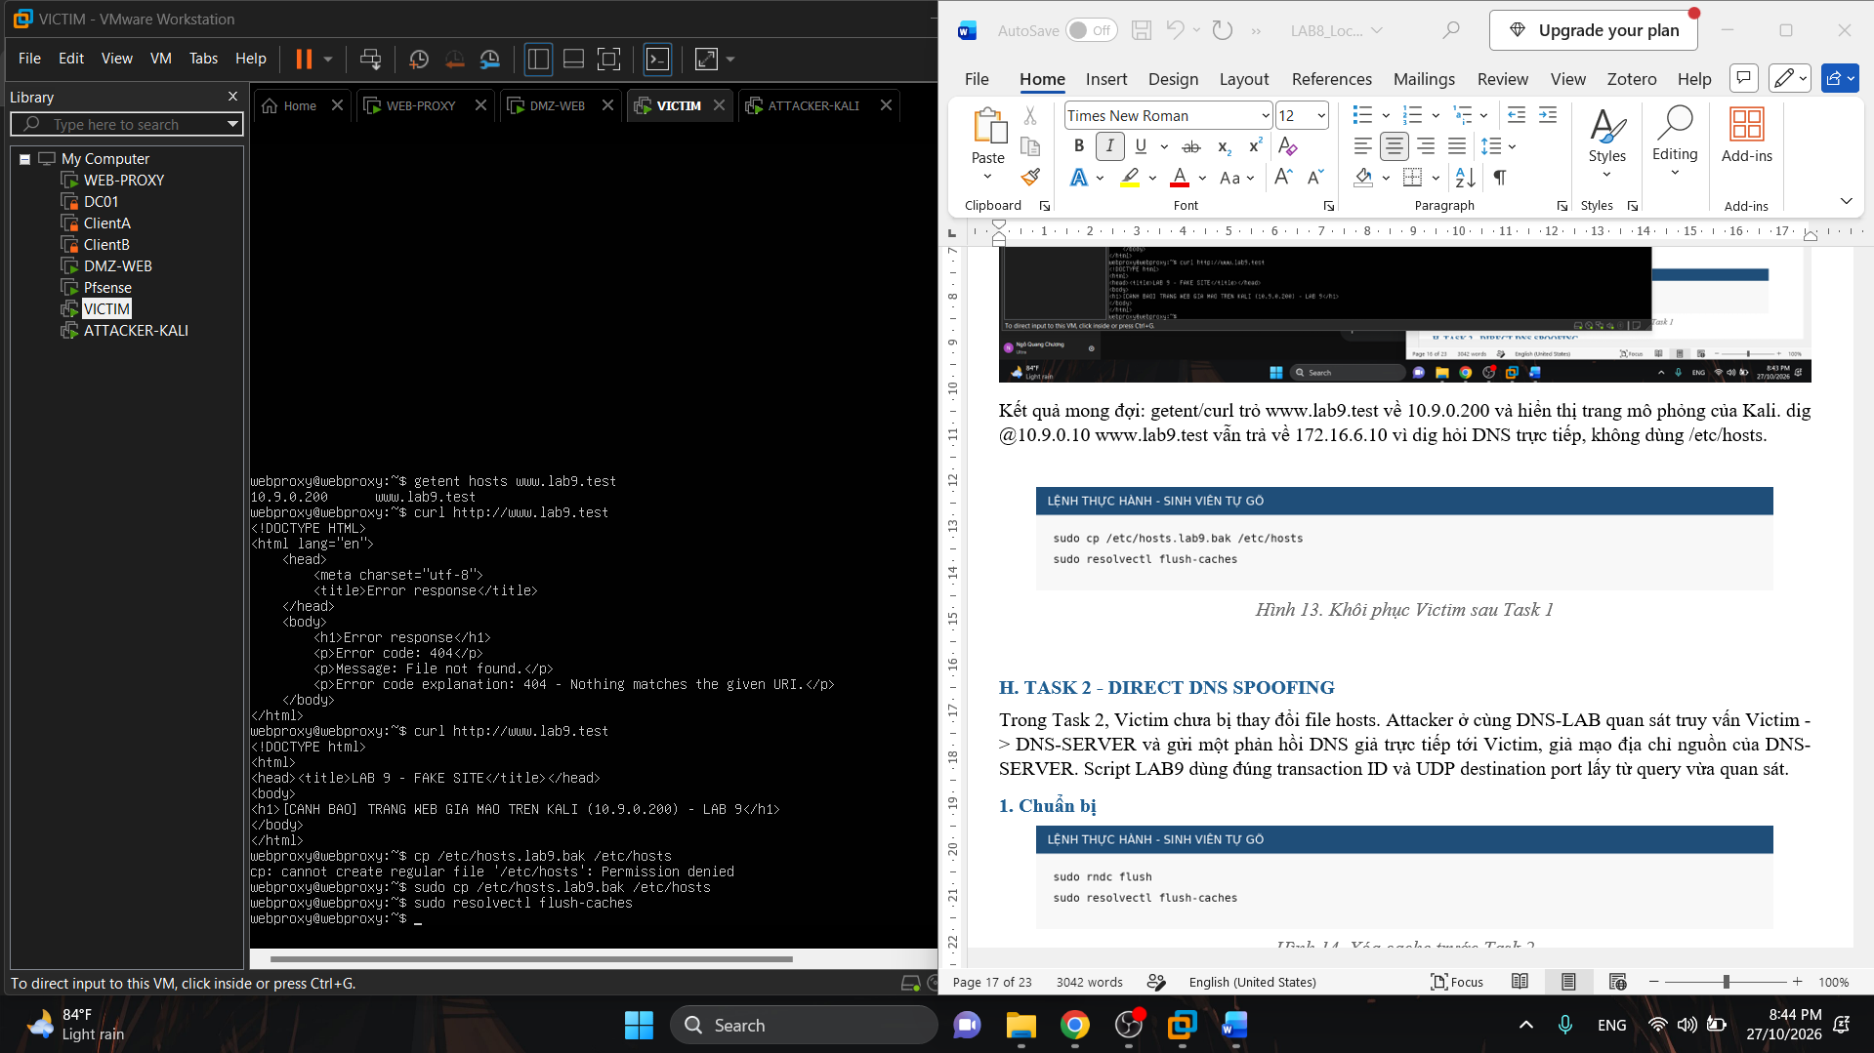

4. Task 2 - Direct DNS spoofing
Ảnh minh chứng / mô tả / kết luận:
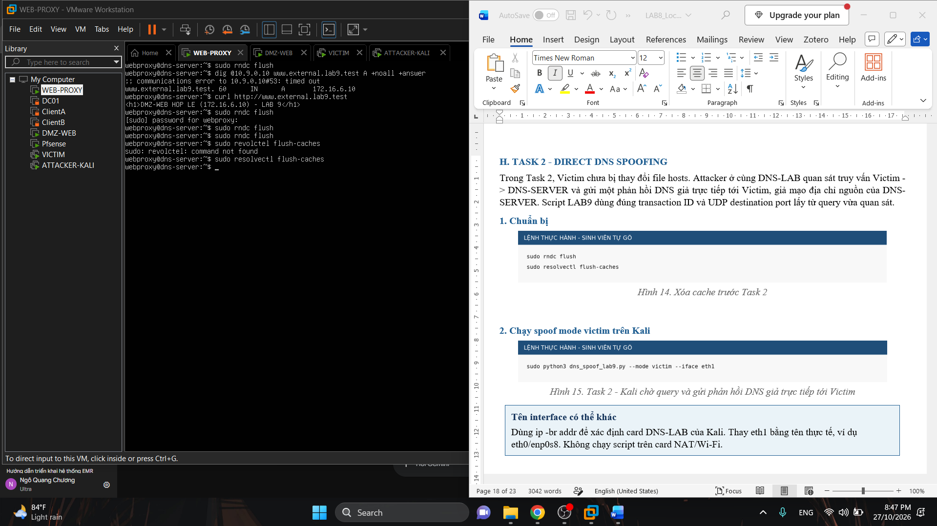
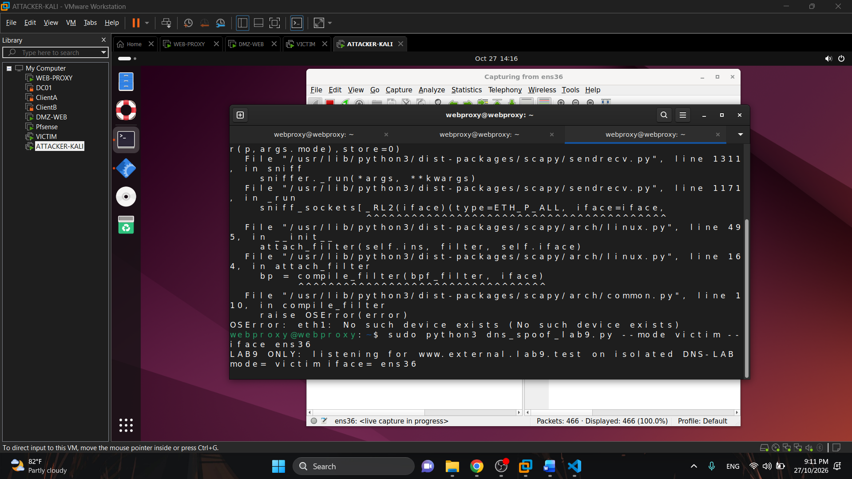
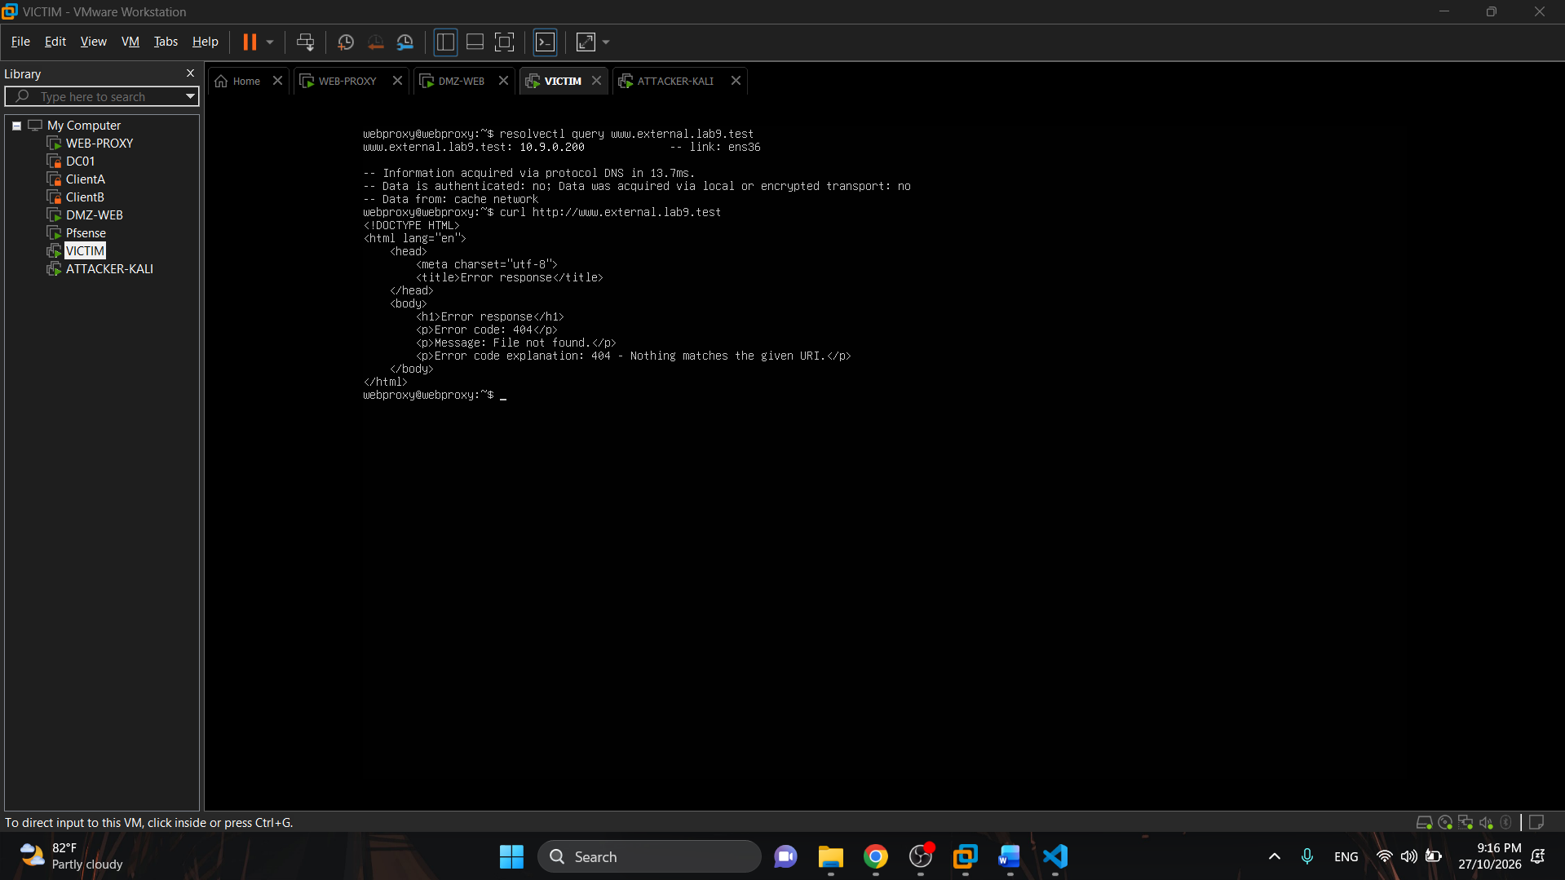
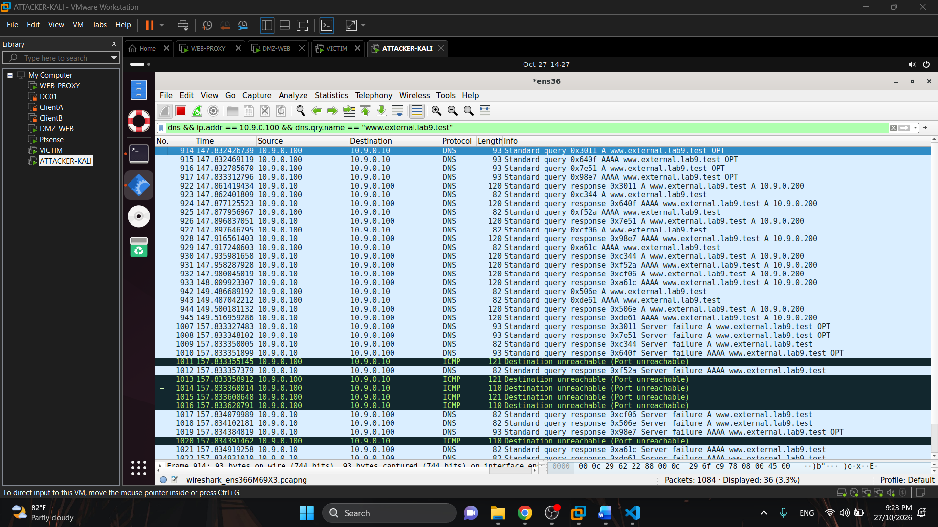

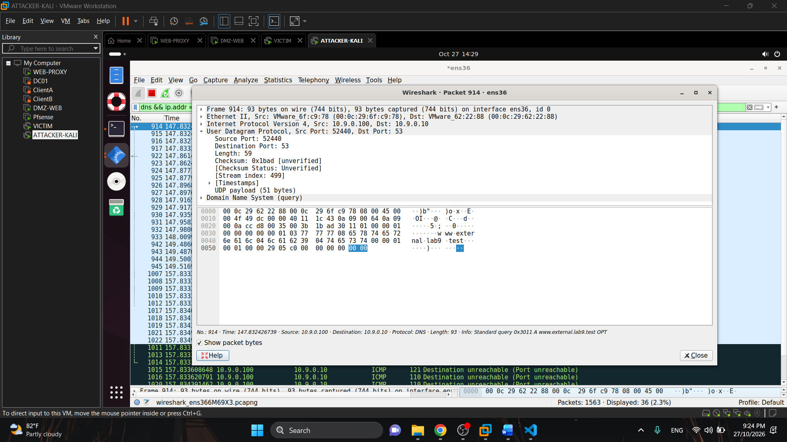
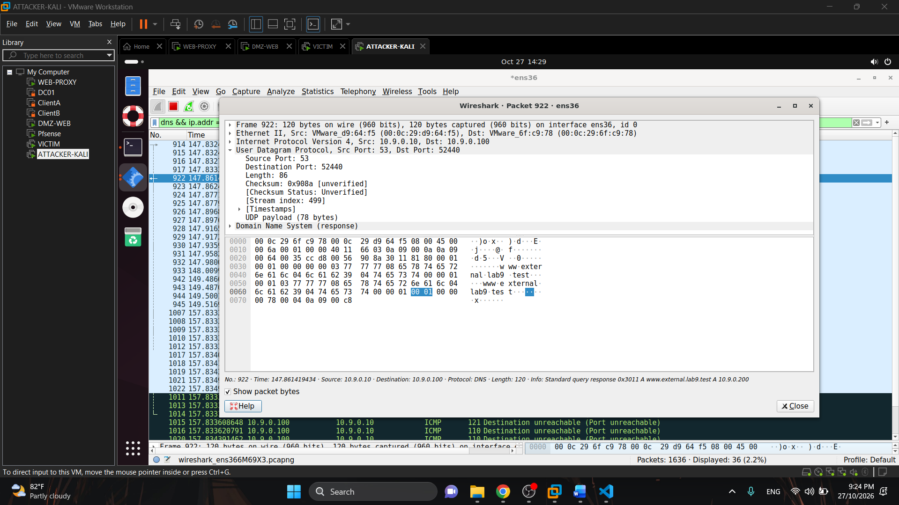

5. Task 3 - DNS cache poisoning
Ảnh minh chứng / mô tả / kết luận:
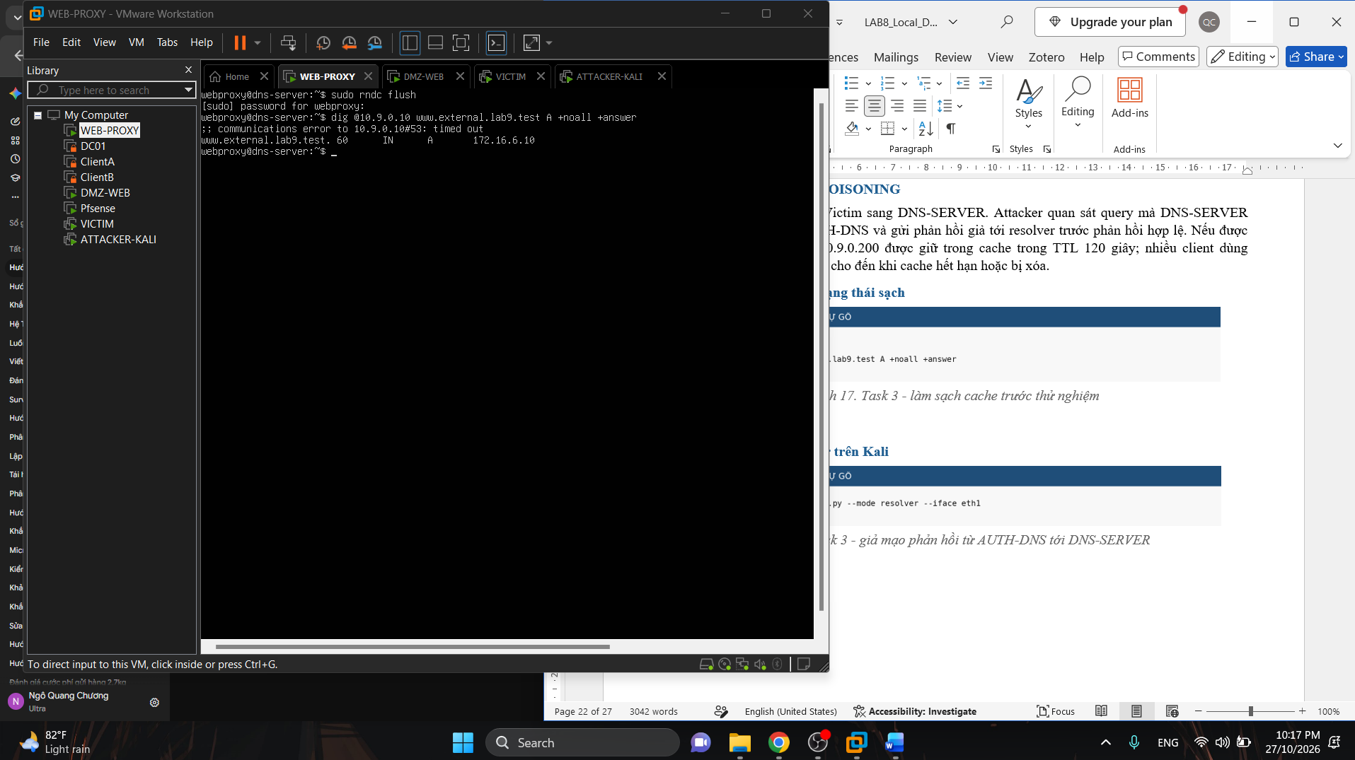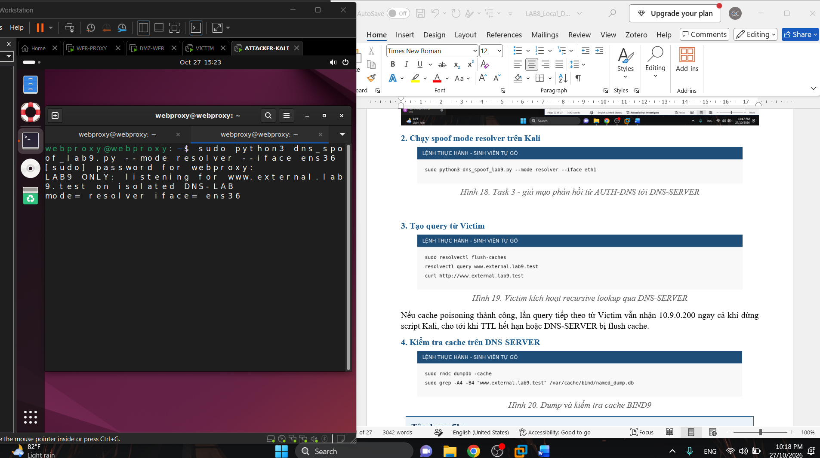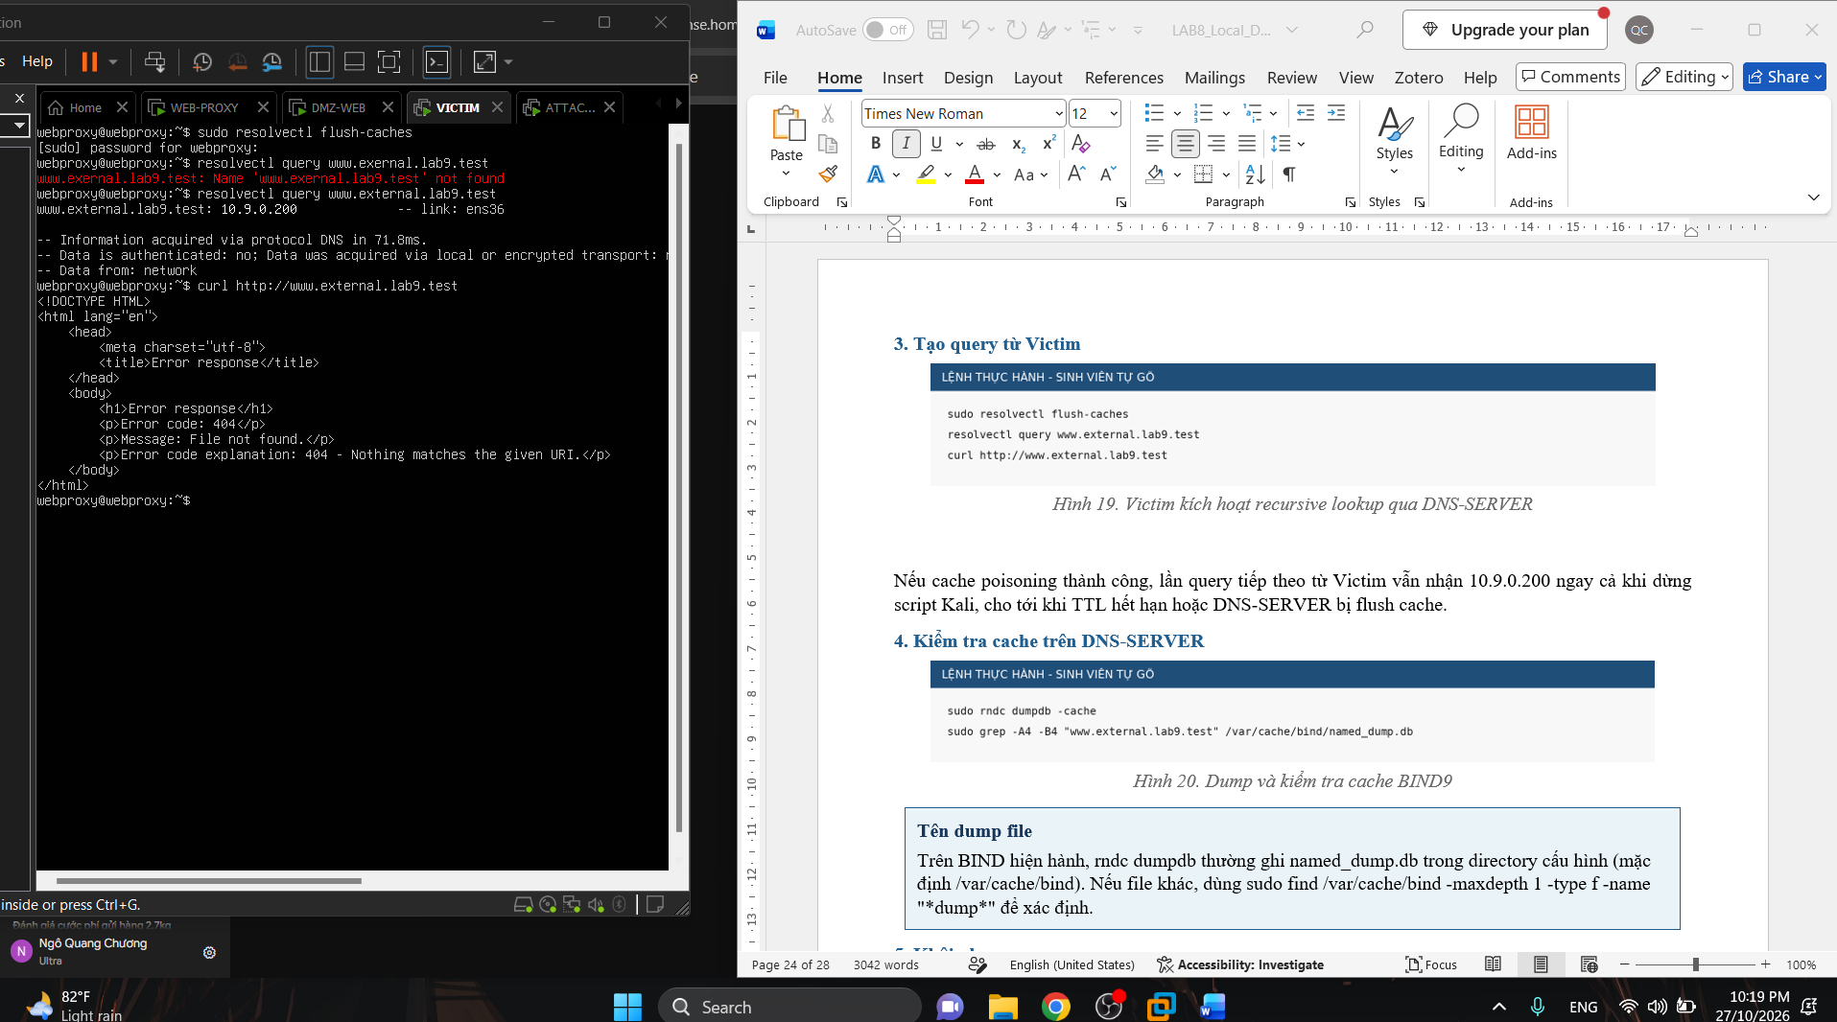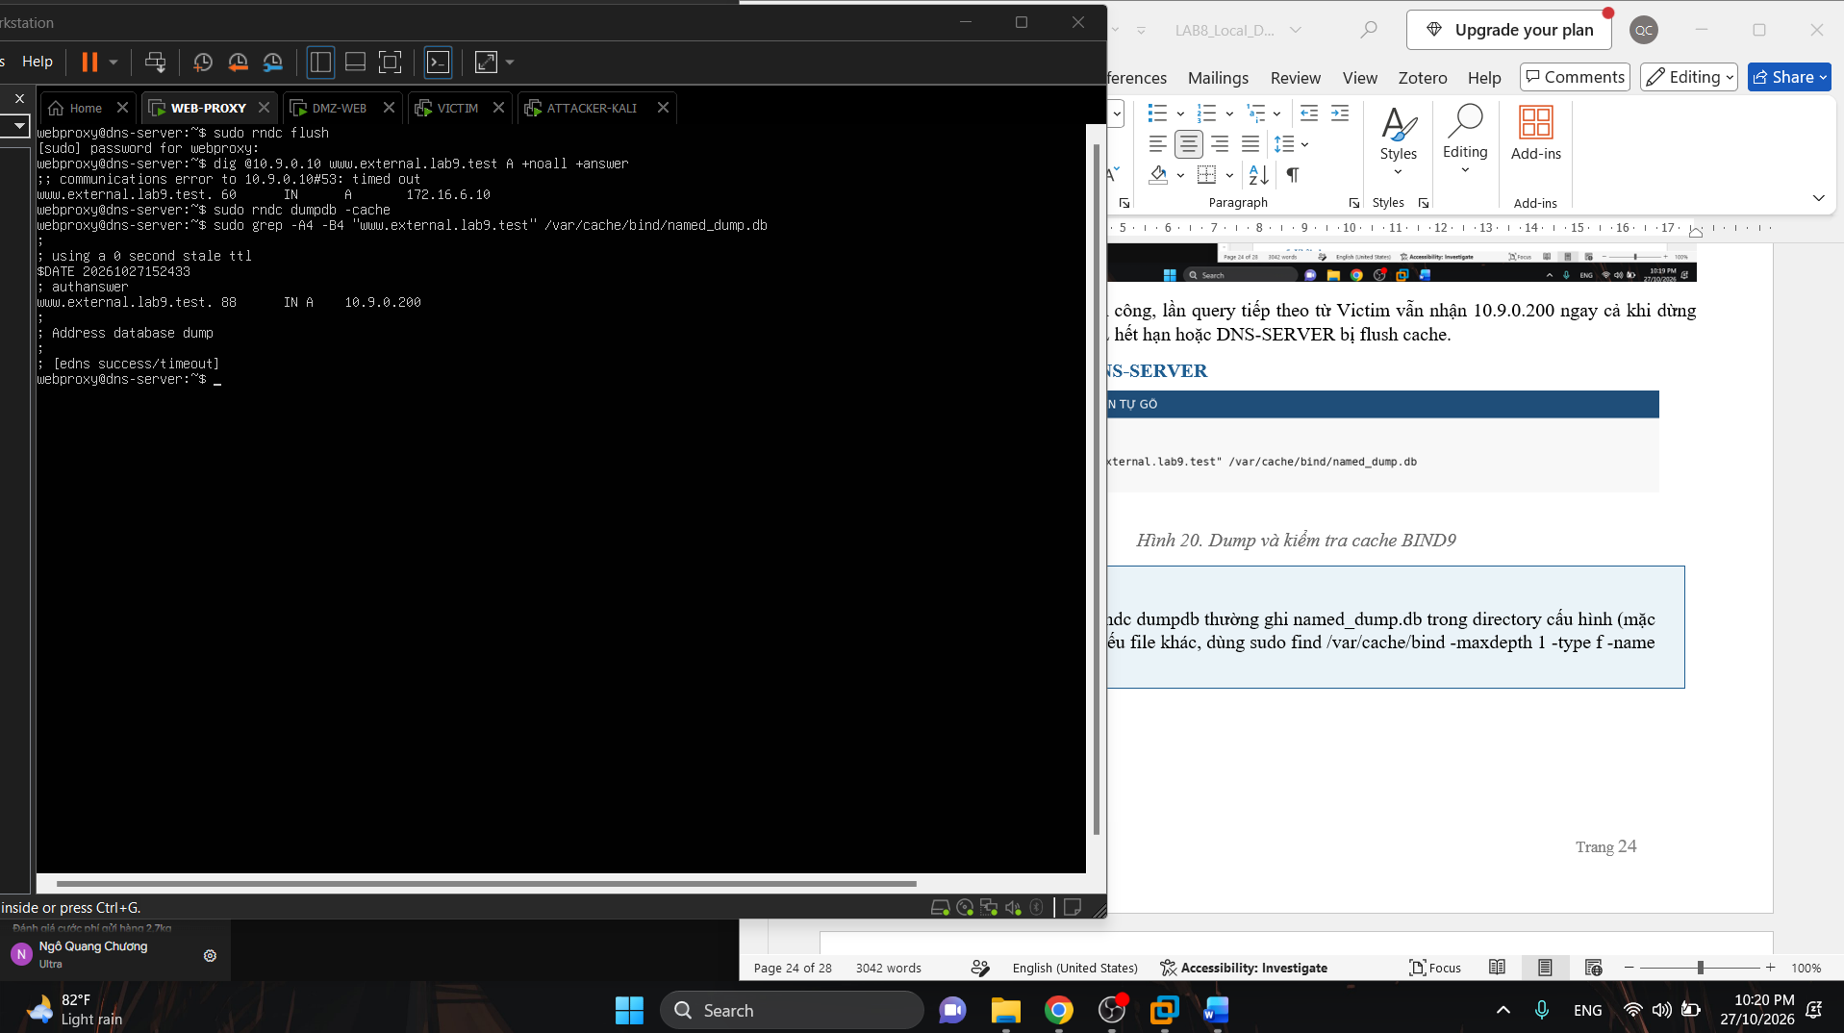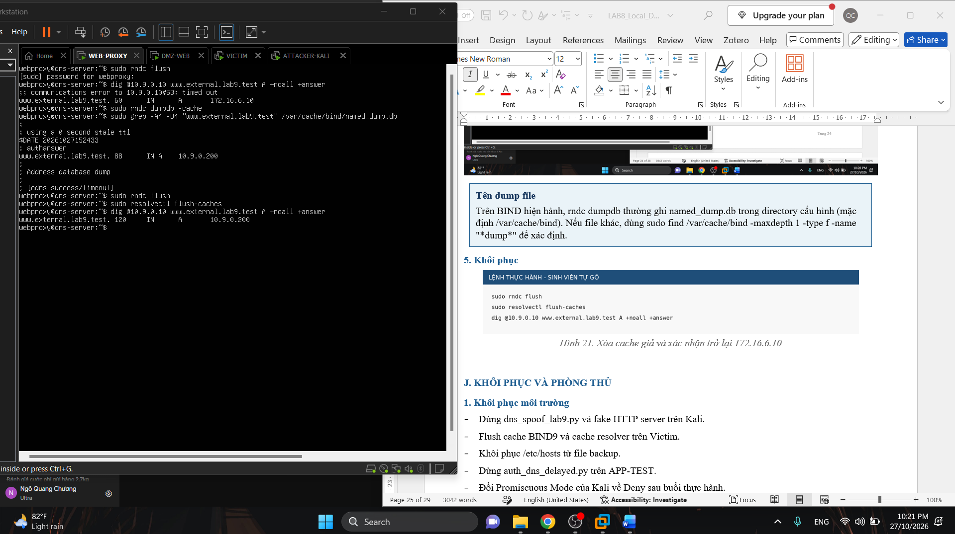

6. Wireshark evidence
Ảnh minh chứng / mô tả / kết luận:
____________________________________________________________________________________________________
____________________________________________________________________________________________________

7. Khôi phục và hardening
Ảnh minh chứng / mô tả / kết luận:

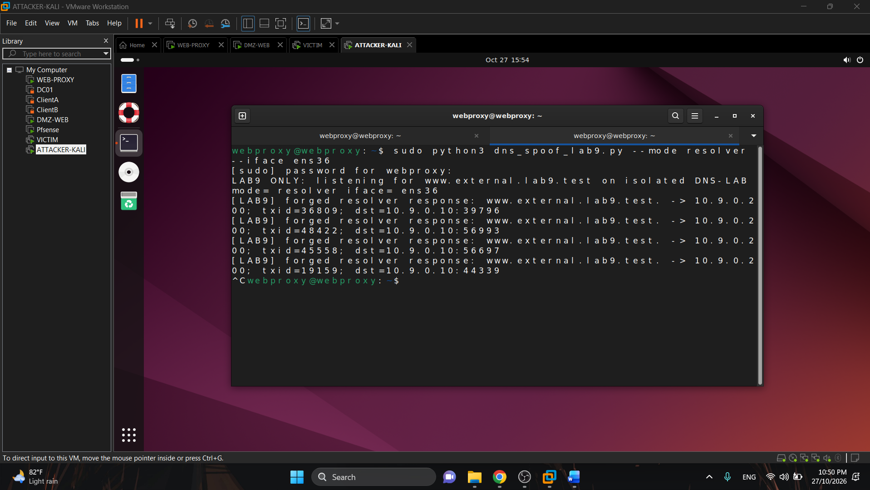
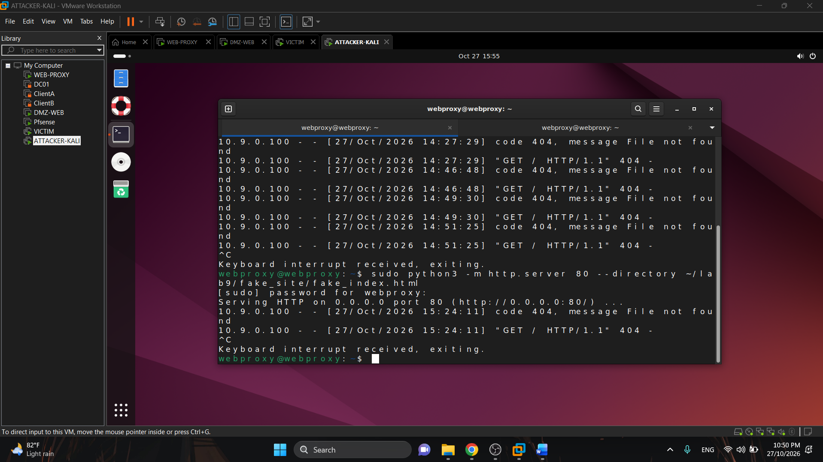

8. Câu hỏi phân tích
Ảnh minh chứng / mô tả / kết luận:
1. Tại sao /etc/hosts có thể ảnh hưởng trình duyệt nhưng dig @DNS-SERVER vẫn trả kết quả DNS gốc?
Trả lời: Trình duyệt và hầu hết ứng dụng dùng resolver của hệ điều hành vốn theo thứ tự tra cứu files trước dns, nên ưu tiên đọc /etc/hosts trước khi hỏi DNS. Ngược lại, dig @10.9.0.10 gửi truy vấn DNS trực tiếp đến server chỉ định qua UDP/53, bỏ qua hoàn toàn cơ chế resolver cục bộ và file hosts, nên luôn trả về bản ghi gốc trên server đó.
2. Những trường nào của DNS/UDP phải khớp để một phản hồi giả có cơ hội được chấp nhận?
Trả lời: Transaction ID (16-bit) trong header DNS phải trùng với ID của truy vấn gốc.
Tên miền được hỏi và loại bản ghi phải khớp.
Cổng nguồn/đích UDP: phản hồi giả phải gửi tới đúng UDP source port mà victim dùng để gửi truy vấn.
Địa chỉ IP nguồn phải giả mạo đúng IP của DNS server hợp lệ.
Phản hồi giả phải đến trước phản hồi thật.
3. Tại sao Task 2 chỉ ảnh hưởng Victim hiện tại, trong khi Task 3 có thể ảnh hưởng nhiều client dùng cùng resolver?
Trả lời: Task 2 gửi phản hồi giả trực tiếp đến một máy Victim cụ thể, chỉ làm sai lệch kết quả tại truy vấn đó của riêng máy đó. Task 3 tấn công vào bộ nhớ cache của DNS-SERVER một khi bản ghi giả được ghi vào cache của resolver, mọi client khác dùng cùng resolver đó sẽ nhận bản ghi sai cho đến khi cache hết hạn hoặc bị xóa, nên phạm vi ảnh hưởng rộng hơn nhiều.
4. Vai trò của TTL trong cache poisoning là gì?
Trả lời: TTL quyết định thời gian bản ghi giả tồn tại trong cache của resolver trước khi bị loại bỏ và resolver phải truy vấn lại authoritative server.
5. Tại sao VirtualBox Promiscuous Mode = Allow VMs cần thiết trong bài này?
Trả lời: Theo mặc định, card mạng ảo chỉ nhận các gói tin có địa chỉ MAC đích là chính nó. Để Ubuntu quan sát được lưu lượng unicast giữa Victim và DNS-SERVER, card mạng dns-lab trên Kali cần Promiscuous Mode = Allow VMs để switch ảo của Vmware chuyển tiếp tất cả gói tin giữa các VM trong cùng Internal Network đến Ubuntu, phục vụ việc bắt gói bằng Wireshark và chế tạo phản hồi giả bằng Scapy.
6. Vì sao LAB 9 dùng mạng DNSLAB riêng thay vì tấn công trực tiếp DC01 DNS của LAN-DOMAIN?
Trả lời: Để cô lập hoàn toàn thử nghiệm tấn công khỏi hạ tầng LAN-DOMAIN đã dựng ở các lab trước, tránh làm hỏng hoặc gây nhiễu dịch vụ DNS đang phục vụ các máy khác trong LAN-DOMAIN. Việc tạo mạng DNSLAB riêng sau pfSense với các rule Block+Log chặn truy cập sang LAN-DOMAIN và MGMT đảm bảo thử nghiệm an toàn, có kiểm soát, đúng nguyên tắc phạm vi an toàn bắt buộc của bài.
7. Khác nhau giữa authoritative DNS, recursive resolver và caching resolver?
Trả lời: Authoritative DNS: server nắm giữ dữ liệu gốc của một domain cụ thể, trả lời chính thức cho các truy vấn về domain đó (ví dụ AUTH-DNS trên APP-TEST cho zone external.lab9.test).
Recursive resolver: nhận truy vấn từ client, tự thực hiện toàn bộ quá trình tra cứu thay cho client và trả về kết quả cuối cùng.
Caching resolver: một resolver lưu tạm kết quả các truy vấn trước đó trong bộ nhớ để trả lời nhanh các truy vấn lặp lại mà không cần hỏi lại toàn bộ chuỗi, DNS-SERVER trong bài vừa là recursive vừa là caching resolver cho mạng DNS-LAB.
8. DNSSEC giải quyết vấn đề gì và vì sao zone .test unsigned trong LAB 9 không tự được bảo vệ?
Trả lời: DNSSEC bổ sung cơ chế ký số cho các bản ghi DNS, cho phép resolver xác thực tính toàn vẹn và nguồn gốc của dữ liệu DNS nhận được, từ đó phát hiện và từ chối các phản hồi bị giả mạo hoặc sửa đổi . Zone lab9.test trong bài không được ký nên không có chữ ký để resolver kiểm chứng mọi phản hồi, kể cả phản hồi giả mạo đúng transaction ID/port, đều được chấp nhận như phản hồi hợp lệ vì vậy zone này không tự có khả năng chống giả mạo dù DNSSEC tồn tại như một công nghệ.
9. Tại sao chỉ chặn UDP/53 là chưa đủ nếu muốn kiểm soát DNS trong mạng hiện đại?
Trả lời: Vì DNS hiện nay không chỉ chạy trên UDP/53: TCP/53 vẫn được dùng khi phản hồi lớn ngoài ra còn các giao thức DNS mã hóa/khác cổng như DNS over HTTPS DNS over TLS Nếu chỉ chặn UDP/53, client có thể qua các kênh này để truy vấn DNS ra ngoài kiểm soát, khiến chính sách egress DNS không còn hiệu lực.
10. Nêu tối thiểu bốn biện pháp hardening sau khi hoàn thành bài.
Trả lời: Triển khai DNSSEC để xác thực chữ ký bản ghi, chống giả mạo/cache poisoning.
Dùng DNS Cookie / 0x20 encoding và nguồn UDP port ngẫu nhiên hóa mạnh để tăng độ khó đoán transaction ID và port.
Kiểm soát DNS egress trên firewall
Phân đoạn mạng để giới hạn phạm vi broadcast/tấn công on-path, hạn chế attacker nằm cùng segment với victim và resolver.
Giới hạn/giám sát promiscuous mode và theo dõi bất thường qua Wireshark/IDS-IPS.
Giảm TTL hợp lý và xóa cache định kỳ để hạn chế thời gian tồn tại của bản ghi độc hại nếu bị poisoning.

